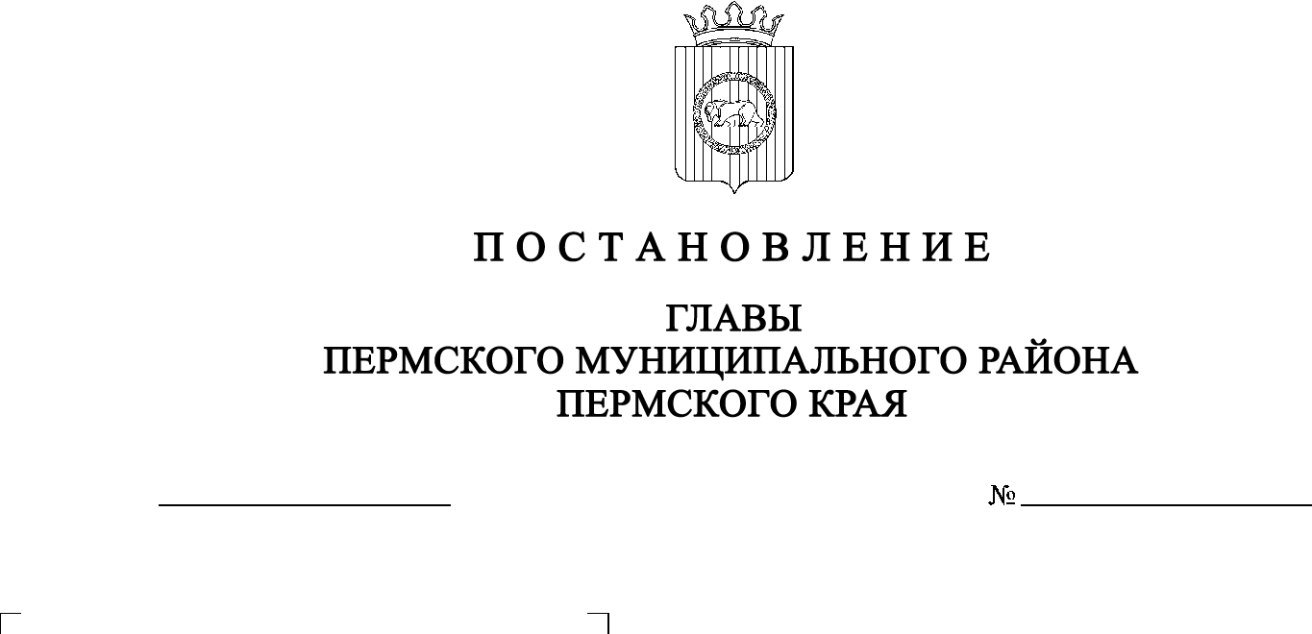

СЭД-2021-299-01-01-02-05С-156

**О назначении публичных слушаний по проекту внесения изменений в Правила землепользования и застройки муниципального образования**

**«Гамовское сельское поселение»**

**Пермского муниципального района Пермского края, утвержденные решением Земского Собрания Пермского муниципального района Пермского края**

**от 25 декабря 2018 г. № 354**

15.11.2021

В соответствии со ст. ст. 5.1, 28, 31, 33 Градостроительного кодекса Российской Федерации,с п. 20 ч. 1, ч. 4 ст. 14, ст. 28 Федерального закона от    06.10.2003 № 131-ФЗ «Об общих принципах организации местного самоуправления в Российской Федерации», со ст. 14 Устава муниципального образования «Пермский муниципальный район», с Положением об организации и проведении публичных слушаний, общественных обсуждений по вопросам градостроительной деятельности в Пермском муниципальном районе Пермского края, утвержденным решением Земского Собрания Пермского муниципального района от 27.05.2021 № 147,

ПОСТАНОВЛЯЮ:

1. Провести 08 декабря 2021 г. в 16:00 по адресу: Пермский край, Пермский район, Гамовское сельское поселение, с. Гамово, ул. 50 лет Октября, д.  31 (здание администрации), публичные слушания по проекту внесения изменений в Правила землепользования и застройки муниципального образования «Гамовское сельское поселение» Пермского муниципального района Пермского края, утвержденные решением Земского Собрания Пермского муниципального района Пермского края от 25 декабря 2018 г. №  354 (в редакции решений Земского Собрания Пермского муниципального района Пермского края от 31.10.2019 № 9, от 27.05.2021 № 144; далее – Проект), для жителей с. Гамово Гамовского сельского поселения Пермского муниципального района.

2. Провести 08 декабря 2021 г. в 16:20 по адресу: Пермский край, Пермский район, Гамовское сельское поселение, с. Гамово, ул. 50 лет Октября, д. 31 (здание администрации), публичные слушания по Проекту для жителей д. Осенцы Гамовского сельского поселения Пермского муниципального района.

3. Комиссии по подготовке проекта правил землепользования и застройки (комиссии по землепользованию и застройке) при администрации Пермского муниципального района:

3.1. организовать и провести публичные слушания;

3.2. обеспечить соблюдение требований законодательства, правовых актов Пермского муниципального района по организации и проведению публичных слушаний;

3.3. обеспечить информирование заинтересованных лиц о дате, времени и   месте проведения публичных слушаний путем размещения оповещения о   начале публичных слушаний в газете «НИВА», на официальном сайте Пермского муниципального района и на информационных стендах, оборудованных около здания администрации Гамовского сельского поселения, в местах массового скопления граждан и в иных местах, расположенных на территории населенных пунктов Гамовского сельского поселения;

3.4. обеспечить размещение экспозиции, демонстрационных материалов и    иных информационных документов по теме публичных слушаний для   предварительного ознакомления в здании администрации Гамовского сельского поселения по адресу: Пермский край, Пермский район, Гамовское сельское поселение, с. Гамово, ул. 50 лет Октября, д. 31, со дня опубликования Проекта, подлежащего рассмотрению на публичных слушаниях, по 07 декабря 2021 г., ежедневно с 9:00 до 16:00, кроме субботы и воскресенья, на  официальном сайте Пермского муниципального района www.permraion.ru и  на официальном сайте Гамовского сельского поселения в сети «Интернет». Консультирование посетителей экспозиции осуществляет управление архитектуры и градостроительства администрации Пермского муниципального района по телефонам: 294-61-16, 296-20-05;

3.5. обеспечить своевременную подготовку, опубликование и размещение заключения о результатах публичных слушаний в газете «НИВА», на официальном сайте Пермского муниципального района.

4. Заинтересованные лица вправе представить предложения и замечания по Проекту в срок по 07 декабря 2021 г. в управление архитектуры и  градостроительства администрации Пермского муниципального района по адресу: г. Пермь, ул. Верхне-Муллинская, 74а, кабинет № 1, следующими способами:

1) в письменной или устной форме в ходе проведения собрания участников публичных слушаний;

2) в письменной форме в адрес организатора публичных слушаний.

5. Срок проведения публичных слушаний по Проекту составляет не менее одного и не более трех месяцев со дня опубликования такого Проекта.

6. Настоящее постановление опубликовать в газете «НИВА» и разместить на официальном сайте Земского Собрания Пермского муниципального района, на официальном сайте Пермского муниципального района www.permraion.ru.

7. Настоящее постановление вступает в силу со дня его официального опубликования.

8. Контроль за исполнением настоящего постановления оставляю за собой.

В.Ю. Цветов